

ประกาศองค์การบริหารส่วนตำบลเขากระปุก
เรื่อง การรายงานผลการดำเนินงานในรอบปีงบประมาณ พ.ศ.๒๕๖๐
*********************************************

ด้วยระเบียบกระทรวงมหาดไทยว่าด้วยการจัดทำแผนพัฒนาองค์กรปกครองส่วนท้องถิ่น พ.ศ. 2548 แก้ไขเพิ่มเติม (ฉบับที่ ๒) พ.ศ.๒๕๕๙ ข้อ ๑๔ (5) กำหนดให้ผู้บริหารท้องถิ่นเสนอผลการติดตามและประเมินผลต่อสภาท้องถิ่น และคณะกรรมการพัฒนาท้องถิ่น พร้อมทั้งประกาศผลการติดตามและประเมินผลแผนพัฒนาให้ประชาชนในท้องถิ่นทราบในที่เปิดเผยภายในสิบห้าวันนับแต่วันที่ผู้บริหารท้องถิ่นเสนอผลการติดตามและประเมินผลดังกล่าว และต้องปิดประกาศโดยเปิดเผยไม่น้อยกว่าสามสิบวัน โดยอย่างน้อยปีละสองครั้งภายในเดือนเมษายน และภายในเดือนตุลาคมของทุกปี

ดังนั้นเพื่อการปฏิบัติให้เป็นไปตามเจตนารมณ์ของระเบียบกระทรวงมหาดไทยว่าด้วยการจัดทำแผนพัฒนาองค์กรปกครองส่วนท้องถิ่น พ.ศ. 2548 แก้ไขเพิ่มเติม (ฉบับที่ ๒) พ.ศ.๒๕๕๙ ข้อ ๑๔ (5) องค์การบริหารส่วนตำบลเขากระปุก จึงขอประกาศผลการดำเนินงานการจัดทำงบประมาณ การใช้จ่าย และ ผลการดำเนินงาน รวมทั้งการติดตามและประเมินผลแผนพัฒนาท้องถิ่น ในรอบปีงบประมาณ พ.ศ. 2560 มา เพื่อให้ประชาชนได้มีส่วนร่วมในการตรวจสอบและกำกับการบริหารจัดการองค์การบริหารส่วนตำบล เขากระปุก ดังนี้

ก. วิสัยทัศน์
"สาธารณูปโภคครบครัน ประชาชนมีคุณภาพชีวิตที่ดี ทรัพยากรธรรมชาติและสิ่งแวดล้อมมีความยั่งยืน มีการบริหารจัดการที่ดี"

ข. พันธกิจ
1. พัฒนาระบบสาธารณูปโภคให้ได้มาตรฐานและเพียงพอต่อความต้องการของประชาชน
2. พัฒนาคุณภาพชีวิตของประชาชนให้ดีขึ้น
3. รักษาทรัพยากรธรรมชาติและสิ่งแวดล้อมให้ยั่งยืน
4. พัฒนากระบวนการบริหารจัดการที่ดีในองค์กรและการมีส่วนร่วมของประชาชน

ค. ยุทธศาสตร์การพัฒนา องค์การบริหารส่วนตำบลเขากระปุกได้กำหนดยุทธศาสตร์และแนวทางการพัฒนายุทธศาสตร์ไว้ 4 ยุทธศาสตร์ ดังนี้

๑. ยุทธศาสตร์การพัฒนาด้านโครงสร้างพื้นฐาน
1.๑ แนวทางการพัฒนาก่อสร้าง ปรับปรุง บำรุงรักษา ถนน สะพาน ทางเท้า ท่อระบายน้ำ และพัฒนาระบบจราจร
๑.2 แนวทางการพัฒนาแหล่งน้ำ และระบบประปา
๑.3 แนวทางการพัฒนา ระบบไฟฟ้า ขยายเขตไฟฟ้าและติดตั้งไฟฟ้าสาธารณะ

๒. ยุทธศาสตร์การพัฒนาด้านสังคมและคุณภาพชีวิต
๒.1 แนวทางการพัฒนาการศึกษา
2.๒ แนวทางการพัฒนาสาธารณสุข การป้องกันแก้ไขปัญหายาเสพติด และการส่งเสริมสวัสดิการสังคม
๒.3 แนวทางการส่งเสริมเศรษฐกิจและอาชีพให้กับประชาชน
๒.4 แนวทางการส่งเสริมกีฬาและนันทนาการ
๒.5 แนวทางการรักษาความสงบเรียบร้อย และการป้องกันบรรเทาสาธารณภัย
๒.6 แนวทางการส่งเสริมและเผยแพร่ ศิลปวัฒนธรรม จารีตประเพณี และภูมิปัญญาท้องถิ่น

๓. ยุทธศาสตร์การพัฒนาด้านการวางแผนการท่องเที่ยว เศรษฐกิจพอเพียง และบริหารจัดการอนุรักษ์ทรัพยากรธรรมชาติและสิ่งแวดล้อม
๓.1 แนวทางการสร้างจิตสำนึกและความตระหนักในการจัดการอนุรักษ์ทรัพยากรธรรมชาติและสิ่งแวดล้อม
๓.2 แนวทางการบริหารจัดการขยะในชุมชน
3.๓ แนวทางการพัฒนาและส่งเสริมการท่องเที่ยว
๓.4 แนวทางส่งเสริมเศรษฐกิจพอเพียง

๔. ยุทธศาสตร์การพัฒนาด้านการพัฒนากระบวนการบริหารจัดการที่ดีในองค์กร และการมีส่วนร่วมของประชาชน
๔.1 แนวทางการพัฒนาการบริหารจัดการที่ดีในองค์กร
๔.2 แนวทางการปรับปรุงและพัฒนาบุคลากรในองค์กร
๔.3 แนวทางการปรับปรุงและพัฒนาเครื่องมือเครื่องใช้ และสถานที่ปฏิบัติงาน
4.๔ แนวทางการส่งเสริมการมีส่วนร่วมของประชาชนในการบริหารงานของท้องถิ่นและการป้องกันการทุจริต
๔.5 แนวทางการพัฒนา ส่งเสริมการปกครองในระบอบประชาธิปไตย และสถาบันของชาติ

ง. การวางแผน
องค์การบริหารส่วนตำบลเขากระปุก ได้จัดทำแผนยุทธศาสตร์การพัฒนาและแผนพัฒนา 3 ปี (พ.ศ. 2560-2563) ตามกระบวนการที่บัญญัติไว้ในระเบียบกระทรวงมหาดไทยว่าด้วยการจัดทำแผนพัฒนาองค์กรปกครองส่วนท้องถิ่น พ.ศ. 2548 โดยผ่านการมีส่วนร่วมของประชาชน เช่น การจัดเวทีประชาคม การประชุมกรรมการชุมชน เพื่อรับฟังปัญหาและความต้องการที่แท้จริงของประชาชนในพื้นที่ ก่อนนำมาจัดทำโครงการเพื่อพัฒนาพื้นที่ ที่บรรจุไว้ในแผนพัฒนา 3 ปี ต่อไป

องค์การบริหารส่วนตำบลเขากระปุก ได้ประกาศใช้แผนพัฒนา 3 ปี (พ.ศ. 2560-256๒) เมื่อวันที่ 8 มิถุนายน 2559 โดยได้กำหนดโครงการที่จะดำเนินการตามแผนพัฒนา 3 ปี (พ.ศ. 2560-256๒)

ยุทธศาสตร์ | 2560 |  | 2561 |  | 2562
ยุทธศาสตร์ | จำนวน | งบประมาณ | จำนวน | งบประมาณ | จำนวน | งบประมาณ
๑. ยุทธศาสตร์การพัฒนาด้านโครงสร้างพื้นฐาน | 42 | 40,730,660.00 | 99 | 117,697,600.00 | 241 | 245,817,300.00
๒. ยุทธศาสตร์การพัฒนาด้านสังคมและคุณภาพชีวิต | 69 | 17,015,598.00 | 71 | 25,491,280.00 | 71 | 21,242,580.00
๓. ยุทธศาสตร์การพัฒนาด้านการวางแผนการท่องเที่ยว เศรษฐกิจพอเพียง และบริหารจัดการอนุรักษ์ทรัพยากรธรรมชาติและสิ่งแวดล้อม | 14 | 611,000.00 | 8 | 340,000.00 | 8 | 340,000.00
๔. ยุทธศาสตร์การพัฒนาด้านการพัฒนากระบวนการบริหารจัดการที่ดีในองค์กร และการมีส่วนร่วมของประชาชน | 31 | 4,676,000.00 | 23 | 1,655,000.00 | 26 | 2,169,500.00
รวม | 156 | 63,033,258.00 | 201 | 145,183,880.00 | 346 | 269,569,380.00

จ. การจัดทำงบประมาณ
ผู้บริหารองค์การบริหารส่วนตำบลเขากระปุก ได้ประกาศใช้ข้อบัญญัติงบประมาณ เมื่อวันที่ 27 กันยายน 2559 โดยมีโครงการที่บรรจุอยู่ในข้อบัญญัติงบประมาณ จำนวน 105 โครงการ งบประมาณ 31,703,560 บาท สามารถจำแนกตามยุทธศาสตร์ ได้ดังนี้
ยุทธศาสตร์ | โครงการ | งบประมาณ  ตามข้อบัญญัติ
๑. ยุทธศาสตร์การพัฒนาด้านโครงสร้างพื้นฐาน | 38 | 14,786,460.00
๒. ยุทธศาสตร์การพัฒนาด้านสังคมและคุณภาพชีวิต | 49 | 15,654,600.00
๓. ยุทธศาสตร์การพัฒนาด้านการวางแผนการท่องเที่ยว เศรษฐกิจพอเพียง และบริหารจัดการอนุรักษ์ทรัพยากรธรรมชาติและสิ่งแวดล้อม | 6 | 321,000.00
๔. ยุทธศาสตร์การพัฒนาด้านการพัฒนากระบวนการบริหารจัดการที่ดีในองค์กร และการมีส่วนร่วมของประชาชน | 12 | 941,500.00
รวม | 105 | 31,703,560.00

ฉ. การใช้จ่ายงบประมาณ
องค์การบริหารส่วนตำบลเขากระปุก มีการใช้จ่ายงบประมาณในการดำเนินโครงการตามข้อบัญญัติงบประมาณ โดยได้มีการก่อหนี้ผูกพัน/ ลงนามในสัญญา รวม 104 โครงการ จำนวนเงิน 23,251,525 บาท มีการเบิกจ่ายงบประมาณ จำนวน 103 โครงการ จำนวนเงิน 22,987,387 บาท สามารถจำแนกตามยุทธศาสตร์ ได้ดังนี้

ยุทธศาสตร์ | โครงการ | การก่อหนี้ผูกพัน/  ลงนามในสัญญา | โครงการ | การเบิกจ่ายงบประมาณ
๑. ยุทธศาสตร์การพัฒนาด้านโครงสร้างพื้นฐาน | 38 | 14,146,685.10 | 38 | 14,146,685.10
๒. ยุทธศาสตร์การพัฒนาด้านสังคมและคุณภาพชีวิต | 48 | 8,290,601.10 | 48 | 8,206,462.64
๓. ยุทธศาสตร์การพัฒนาด้านการวางแผนการท่องเที่ยว เศรษฐกิจพอเพียง และบริหารจัดการอนุรักษ์ทรัพยากรธรรมชาติและสิ่งแวดล้อม | 6 | 117,399.00 | 6 | 117,399.00
๔. ยุทธศาสตร์การพัฒนาด้านการพัฒนากระบวนการบริหารจัดการที่ดีในองค์กร และการมีส่วนร่วมของประชาชน | 12 | 696,840.00 | 11 | 516,840.00
รวม | 104 | 23,251,525.20 | 103 | 22,987,386.74

สรุปผลการดำเนินงาน
ลงนามในสัญญา ๑๐๕ โครงการ งบประมาณลดลงจาก 23,251,525 บาท เป็น 22,987,387 บาท (ลดลง ๒๖๔,๑๓๘ บาท) ผลการดำเนินงานคิดเป็น ๖๖.๖๗%

(ผลการดำเนินงาน =(โครงการที่ดำเนินการ/โครงการที่อยูในแผนพัฒนา) x ๑๐๐)
หมายเหตุ
- ผลการดำเนินงานในรอบปีงบประมาณ พ.ศ.๒๕๖๐ ขององค์การบริหารส่วนตำบลเขากระปุก มีการอนุมัติงบประมาณ จำนวน ๑๐๕ โครงการ
- โครงการที่ดำเนินการก่อหนี้ผูกพัน/ลงนามในสัญญา จำนวน 104 โครงการ มีโครงการที่ไม่ได้ดำเนินการก่อหนี่ผูกพัน/ลงนามในสัญญา จำนวน ๑ โครงการ ได้แก่ โครงการป้องกันและควบคุมโรคพิษสุนัขบ้า เนื่องจากวัคซีนป้องกันโรคพิษสุนัขบ้าขาดตลาด ไม่สามารถจัดซื้อได้
- โครงการที่เบิกจ่ายงบประมาณ จำนวน ๑๐๓ โครงการ มีโครงการที่ยังไม่ได้ดำเนินการเบิกจ่ายงบประมาณ จำนวน ๑ โครงการ ได้แก่ โครงการติดตั้งเสียงตามสาย หมู่ที่ 7 เนื่องจากอยู่ระหว่างดำเนินการ

รายงานสรุปผลการดำเนินงาน ปี ๒๕๖๐
องค์การบริหารส่วนตำบลเขากระปุก อำเภอท่ายาง จังหวัดเพชรบุรี

ยุทธศาสตร์ | แผนการดำเนินการ  ทั้งหมด |  | อนุมัติงบประมาณ |  | ลงนามสัญญา |  | เบิกจ่าย |  | 100%
ยุทธศาสตร์ | จำนวน  โครงการ | งบประมาณ | จำนวน  โครงการ | งบประมาณ | จำนวน  โครงการ | งบประมาณ | จำนวน  โครงการ | งบประมาณ | จำนวน  โครงการ | งบประมาณ
1.ยุทธศาสตร์การพัฒนาด้านโครงสร้างพื้นฐาน | 42.0 | 40.73 | 38.0 | 14.79 | 38.0 | 14.15 | 38.0 | 14.15 | 38.0 | 14.15
2.. ยุทธศาสตร์การพัฒนาด้านสังคมและคุณภาพชีวิต | 69.0 | 17.02 | 49.0 | 15.65 | 48.0 | 8.29 | 48.0 | 8.21 | 47.0 | 7.94
3.ยุทธศาสตร์การพัฒนาด้านการวางแผนการท่องเที่ยว เศรษฐกิจพอเพียง และบริหารจัดการอนุรักษ์ทรัพยากรธรรมชาติและสิ่งแวดล้อม | 14.0 | 0.61 | 6.0 | 0.32 | 6.0 | 0.12 | 6.0 | 0.12 | 6.0 | 0.12
4.ยุทธศาสตร์การพัฒนาด้านการพัฒนากระบวนการบริหารจัดการที่ดีในองค์กร และการมีส่วนร่วมของประชาชน | 31.0 | 4.68 | 12.0 | 0.94 | 12.0 | 0.70 | 11.0 | 0.52 | 11.0 | 0.52

ช. ผลการดำเนินงาน
องค์การบริหารส่วนตำบลเขากระปุก ได้ดำเนินการโครงการตามข้อบัญญัติงบประมาณรายจ่ายประจำปี งบประมาณ พ.ศ.๒๕๖๐ ในเขตพื้นที่ โดยได้รับความร่วมมือ การส่งเสริมและสนับสนุนจากภาคประชาชน ภาครัฐ และภาคเอกชนในพื้นที่ตลอดจนโครงการต่างๆ ประสบผลสำเร็จด้วยดี ก่อให้เกิดประโยชน์แก่ประชาชนทั้งในพื้นที่และพื้นที่ใกล้เคียง โดยมีผลการดำเนินงานที่สำคัญดังนี้

๑. โครงการก่อสร้างถนนลูกรัง ซอยข้างวัดหนองโรง (เสาโทรศัพท์) หมู่ที่ 4

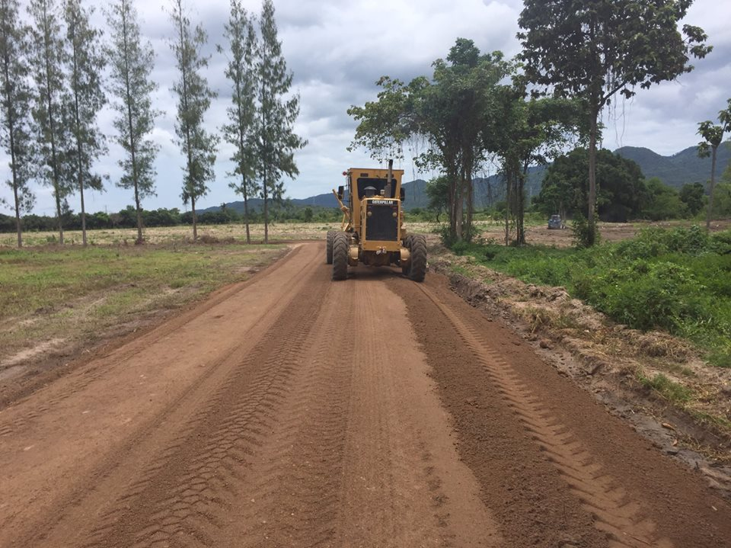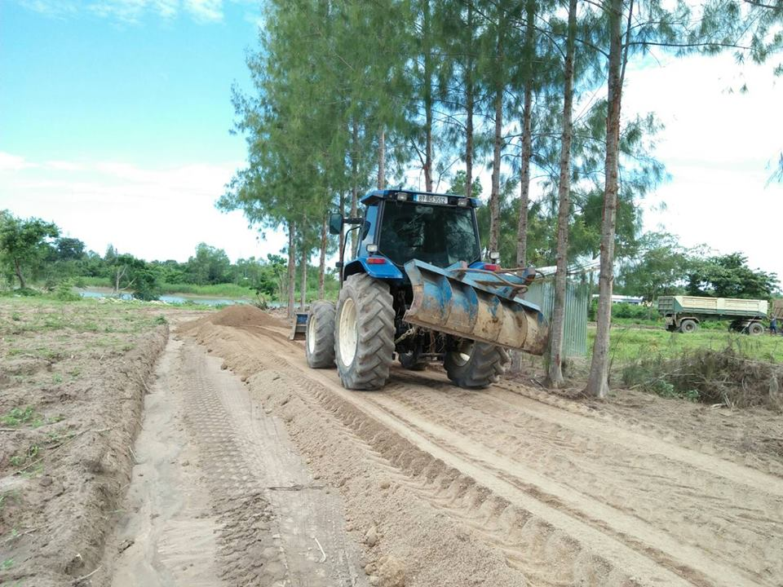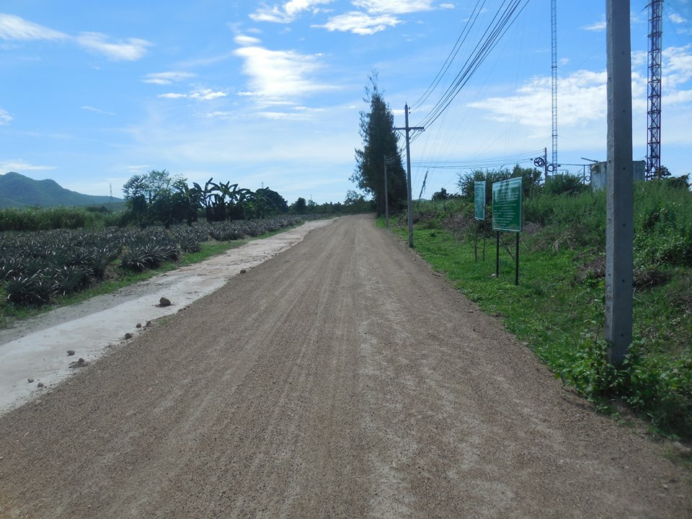

๒. โครงการก่อสร้างระบบประปาบาดาล หมู่ที่ 1

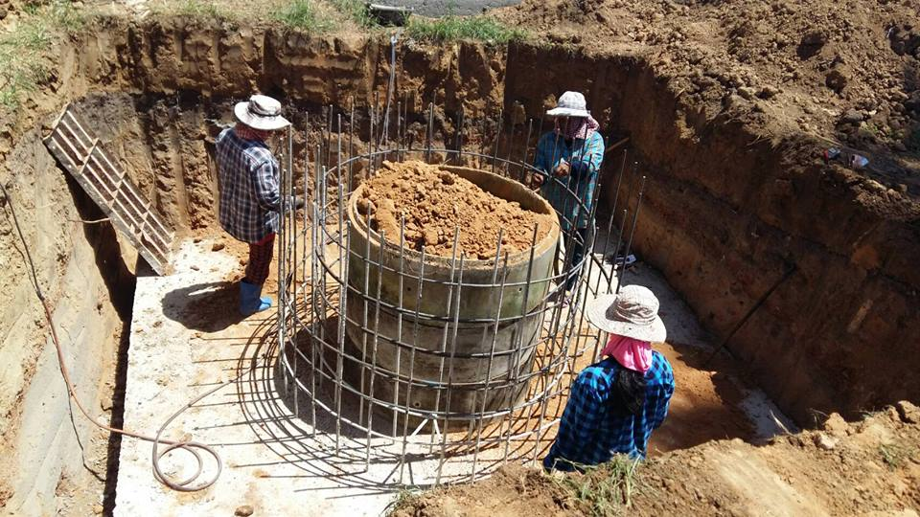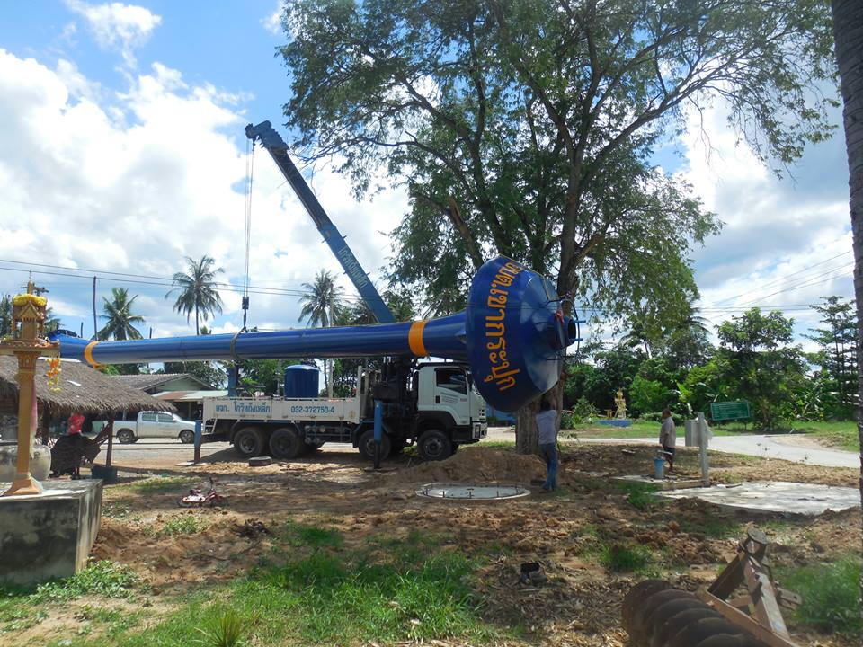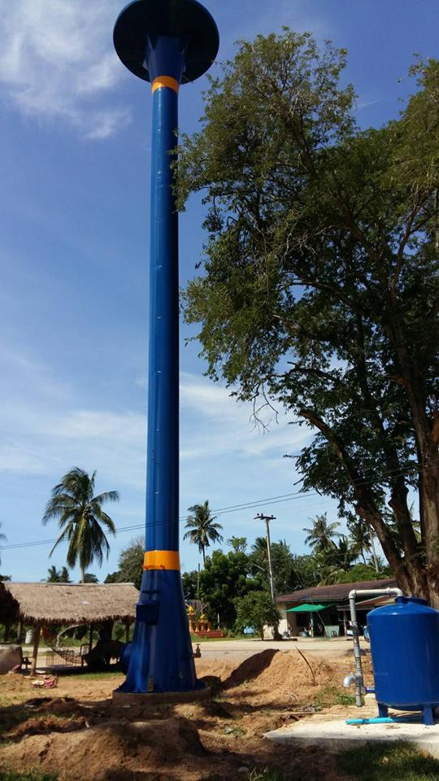

3. โครงการก่อสร้างบล็อกคอนเวิร์ส (ลำห้วยสามเขา ซอย 4) หมู่ที่ 14

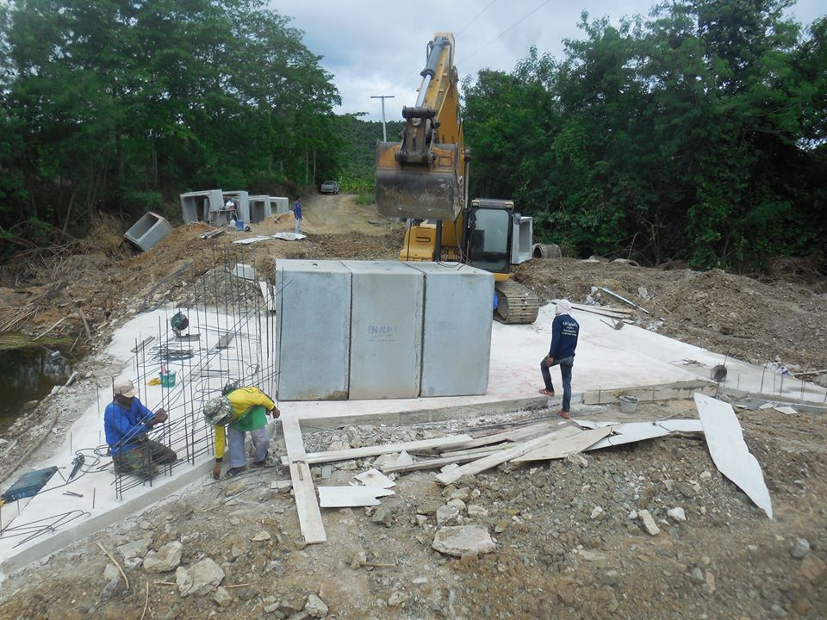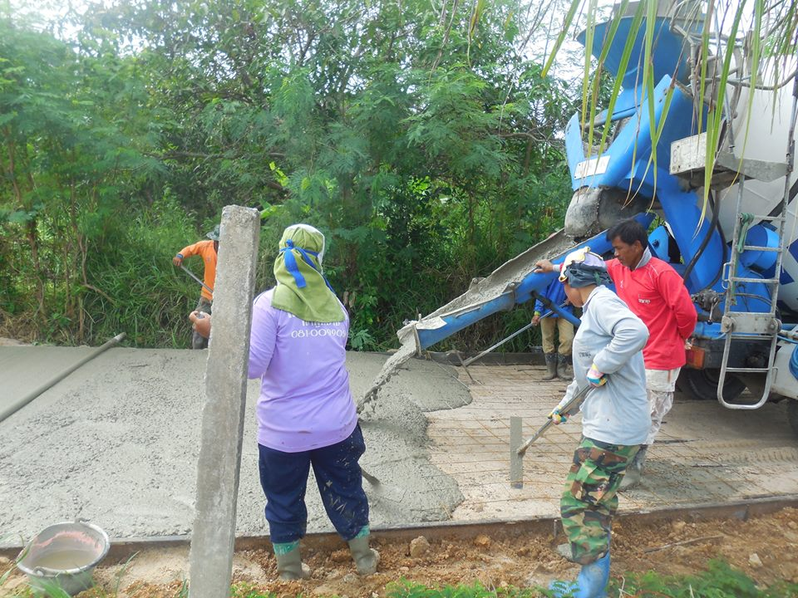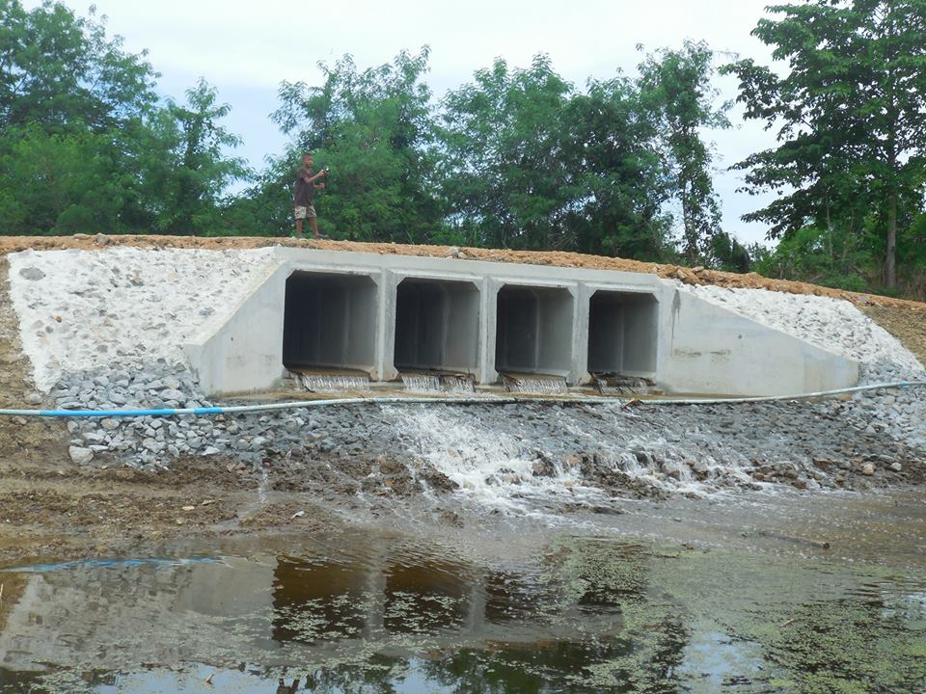

๔. โครงการก่อสร้างถนนคอนกรีตเสริมเหล็ก ซอย 3 (ข้างโรงเรียนบ้านหนองโรง) หมู่ที่ 12

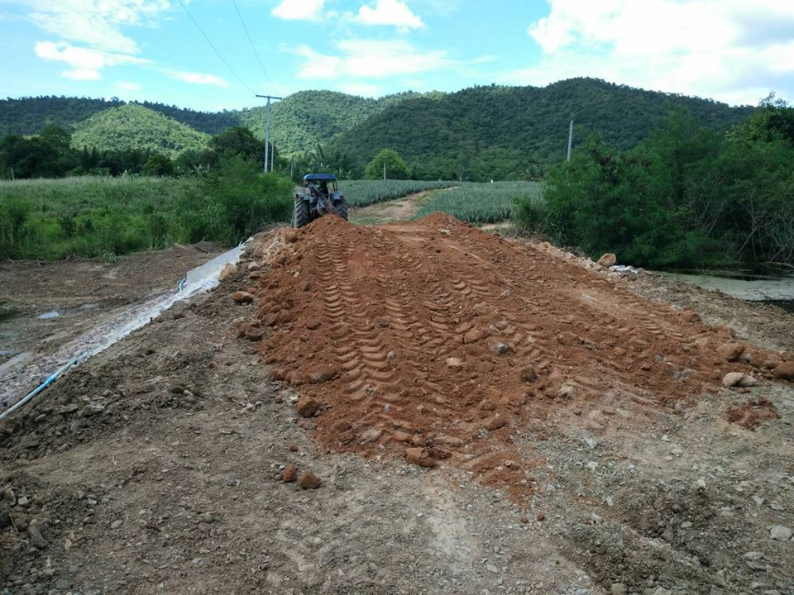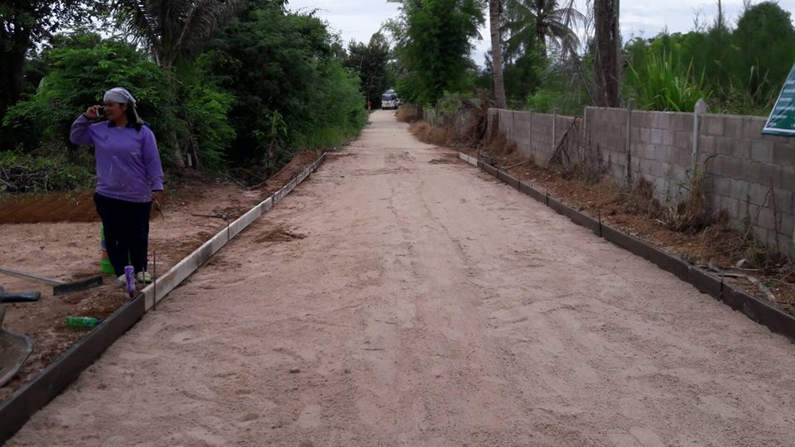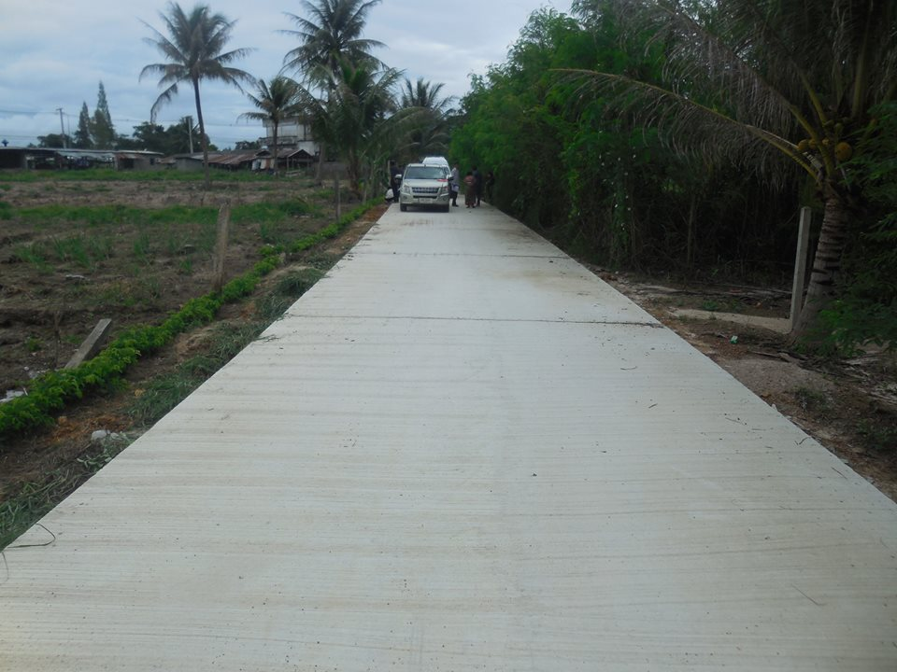

๕. โครงการรณรงค์ป้องกันและควบคุมโรคไข้เลือดออกประจำปี

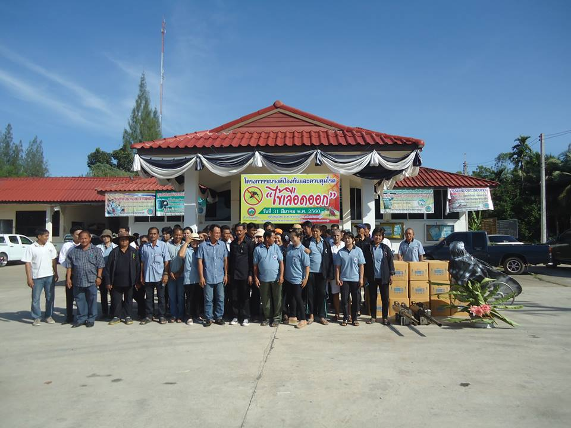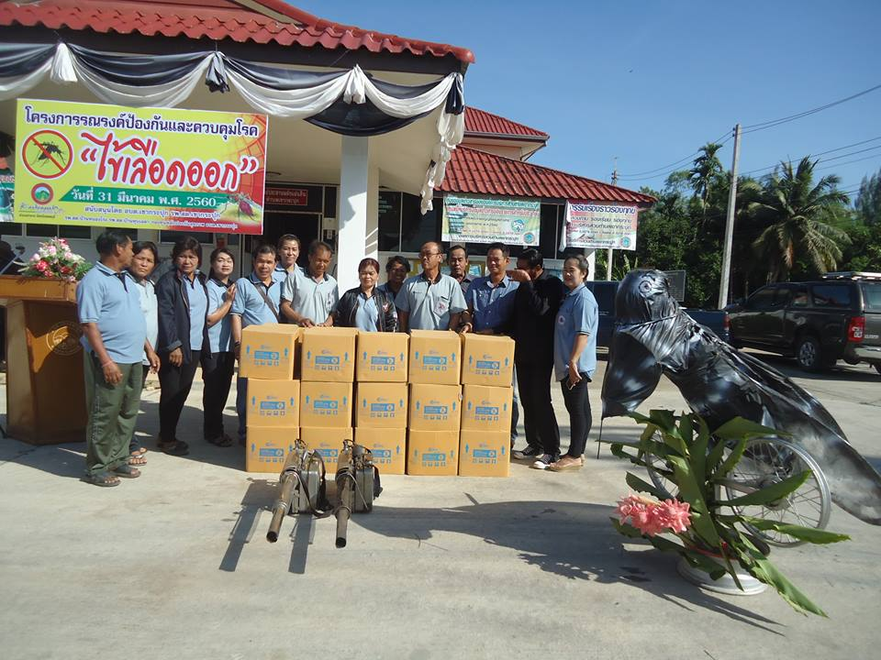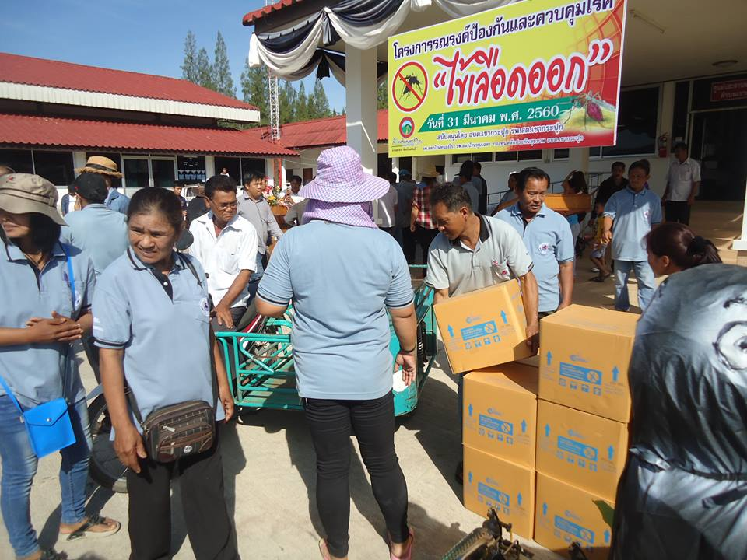

๖. โครงการอบรมส่งเสริมอาชีพให้แก่กลุ่มแม่บ้าน

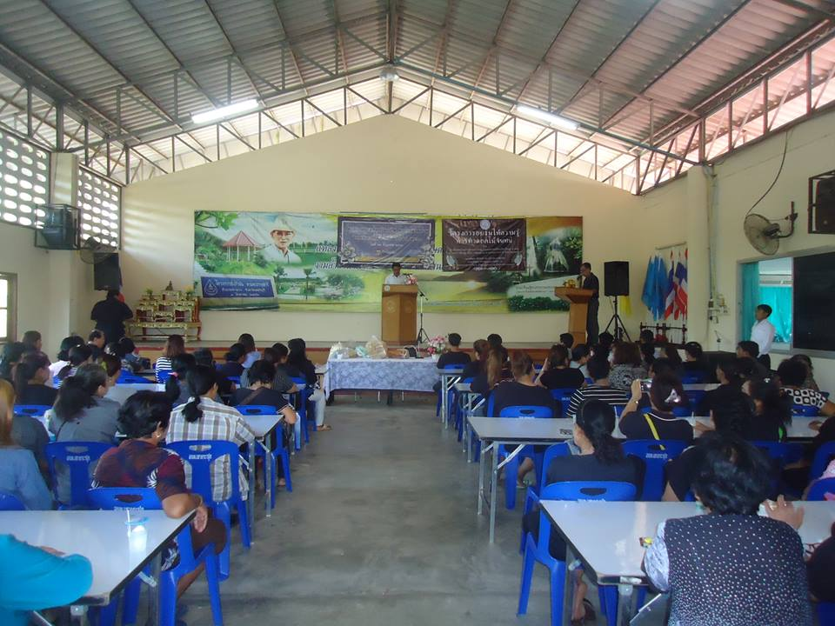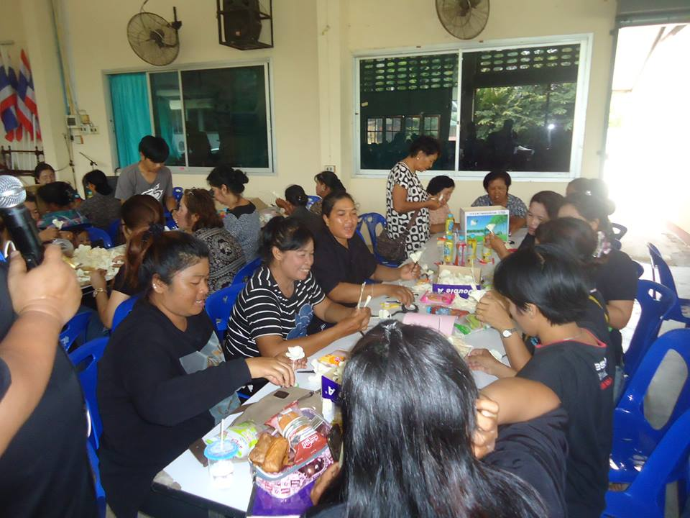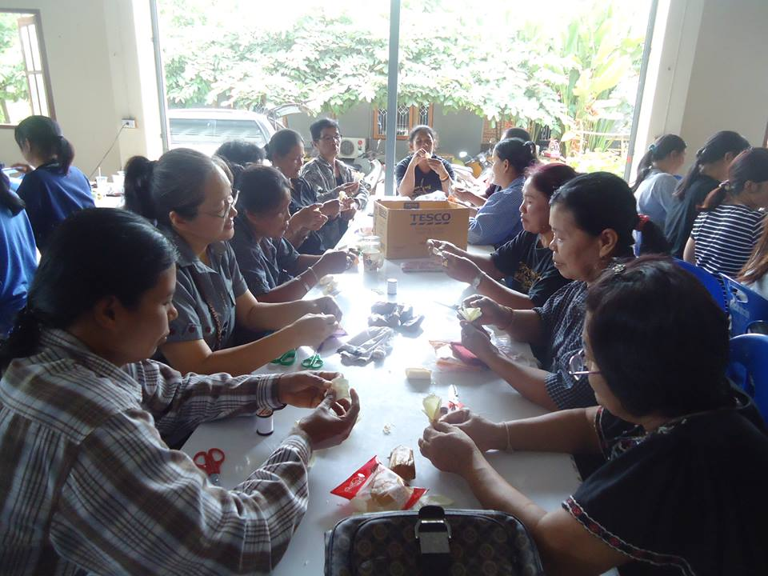

๗. โครงการป้องกันและลดอัคคีภัยในชุมชน

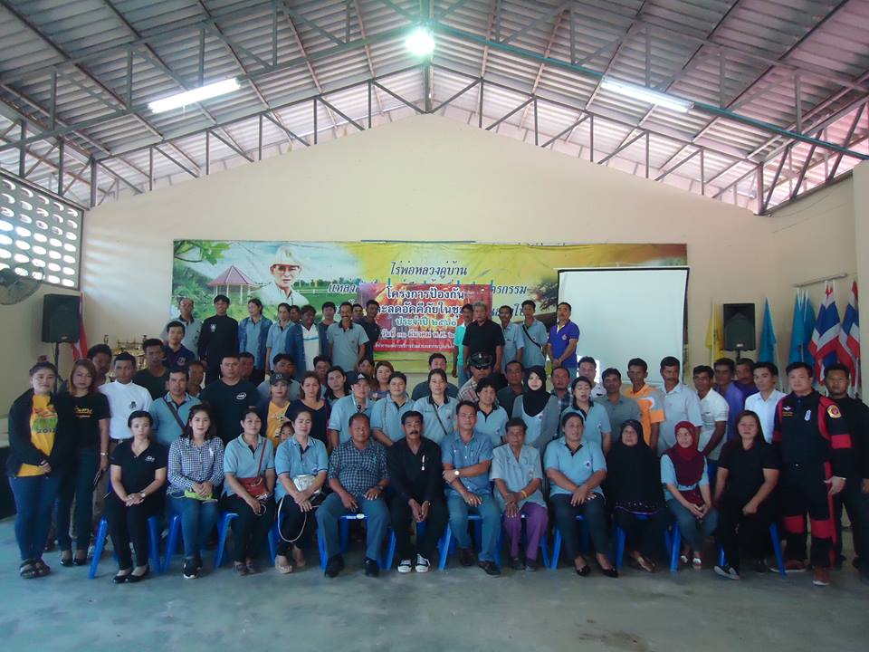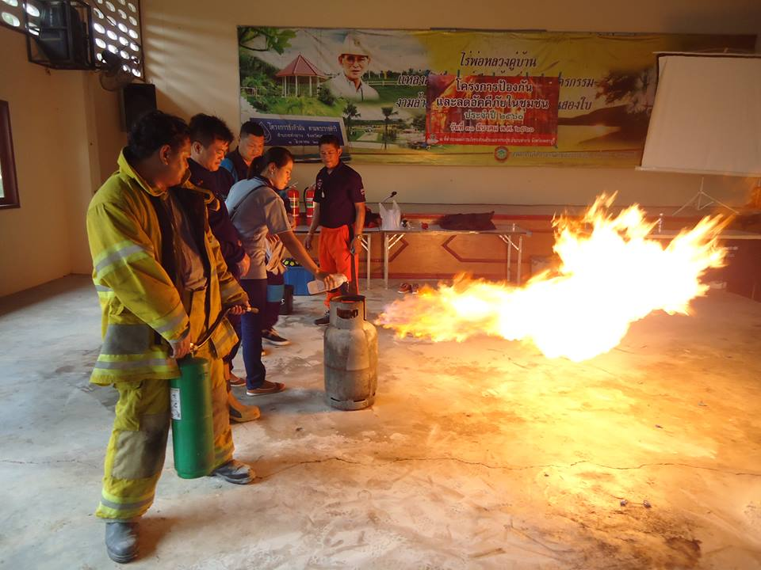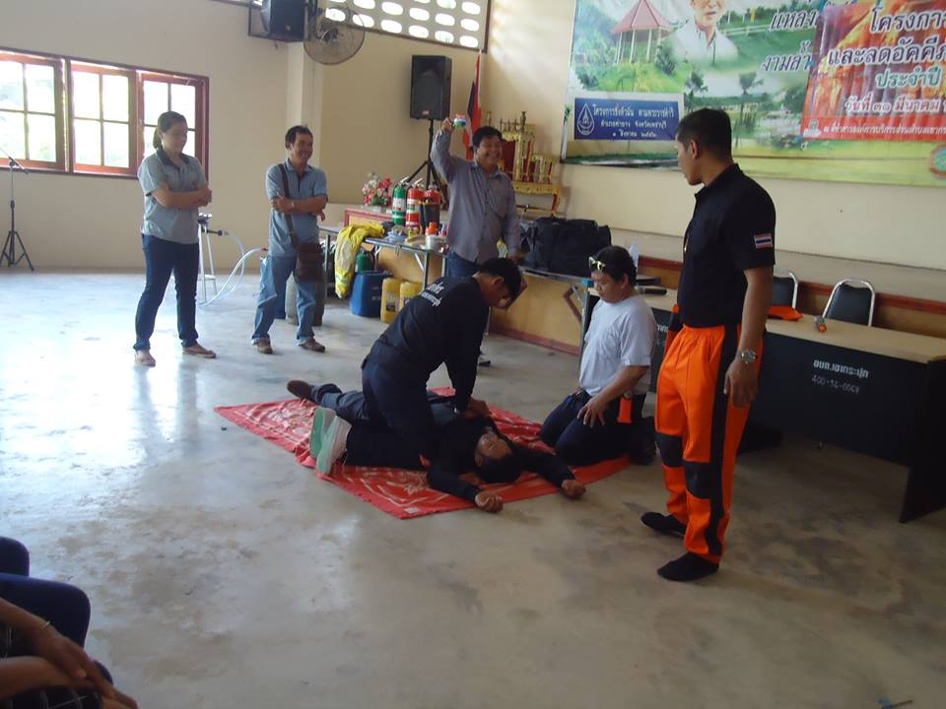

๘. โครงการวันสงกรานต์ ร้อยดวงใจสานใยรักผู้สูงอายุ

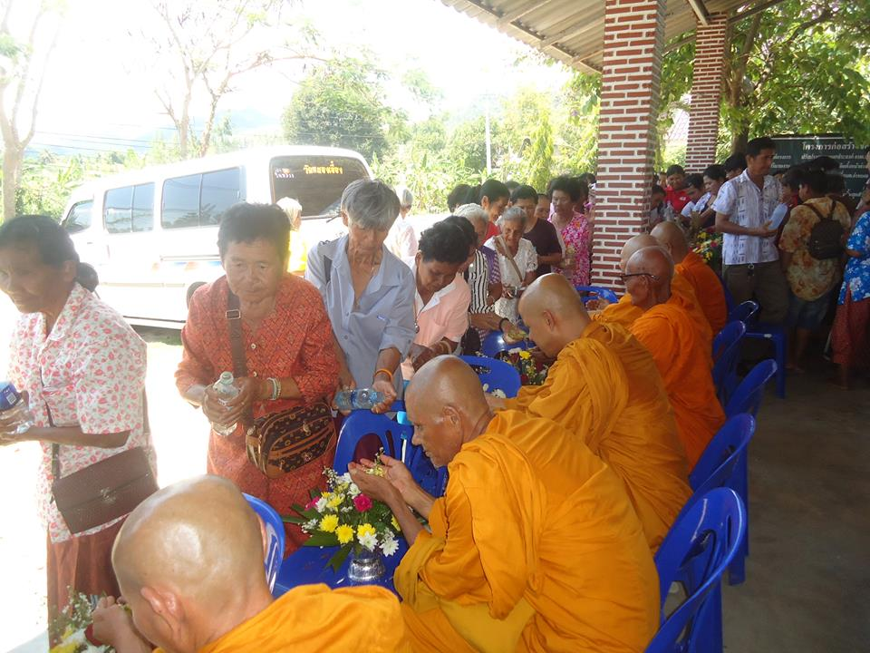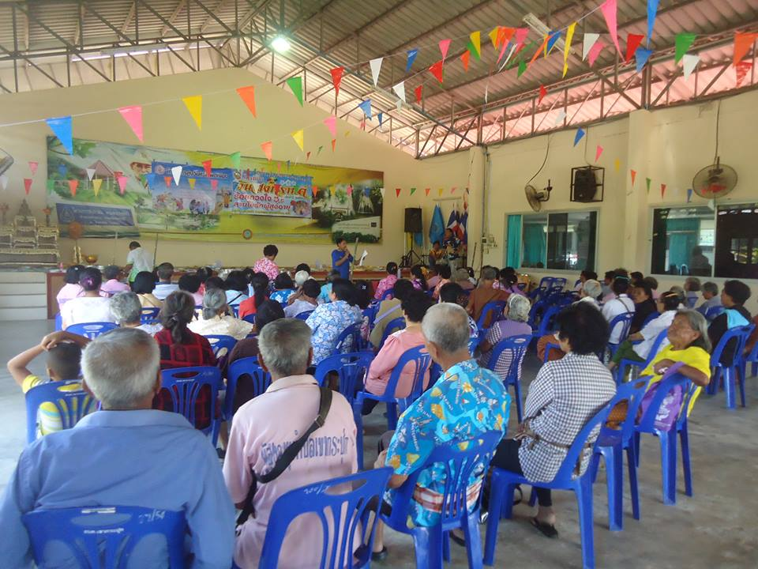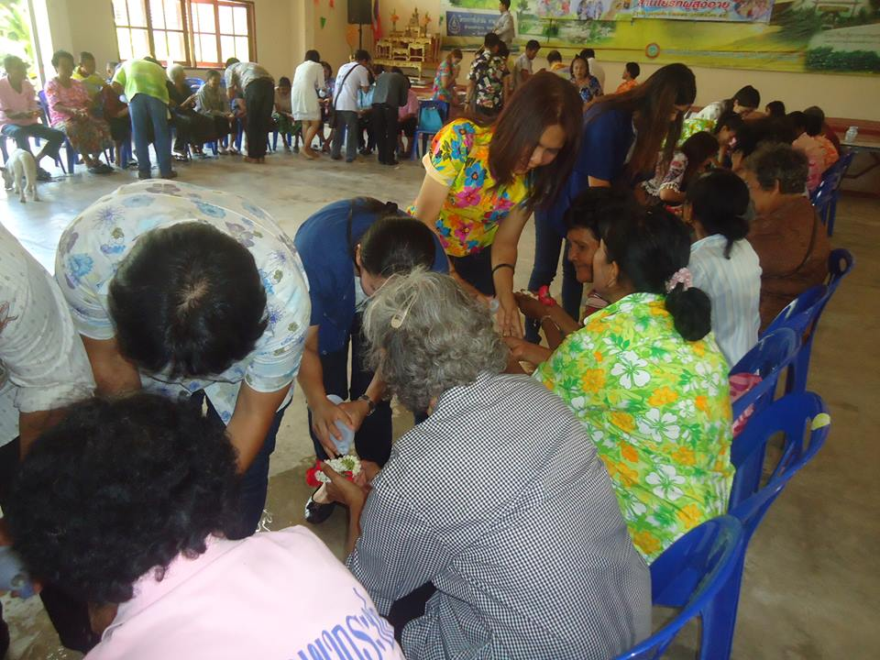

๙. โครงการรณรงค์ปลูกหญ้าแฝก ประจำปี

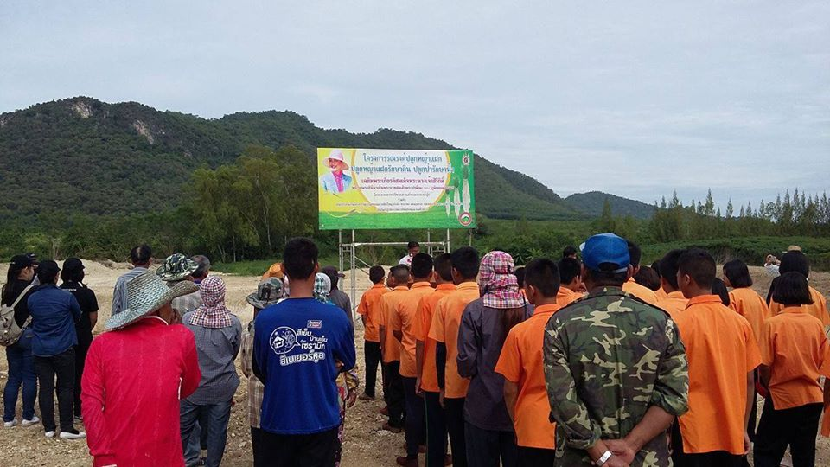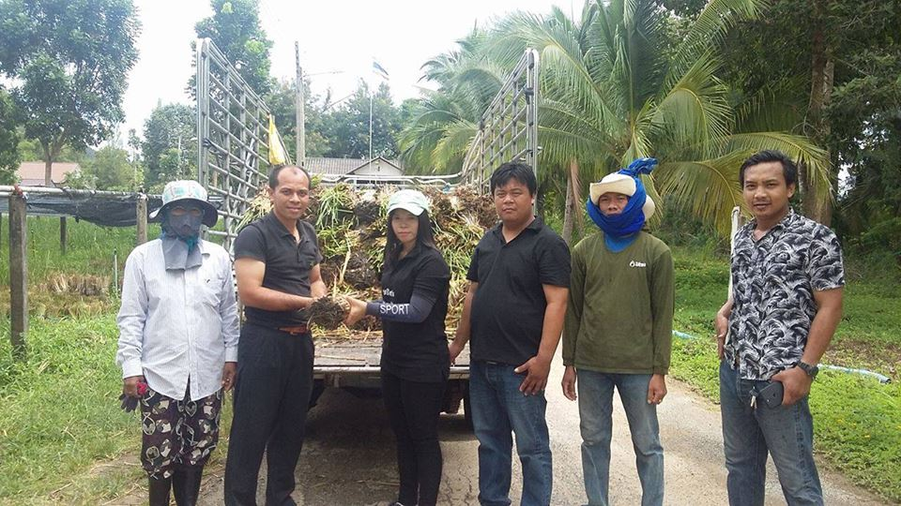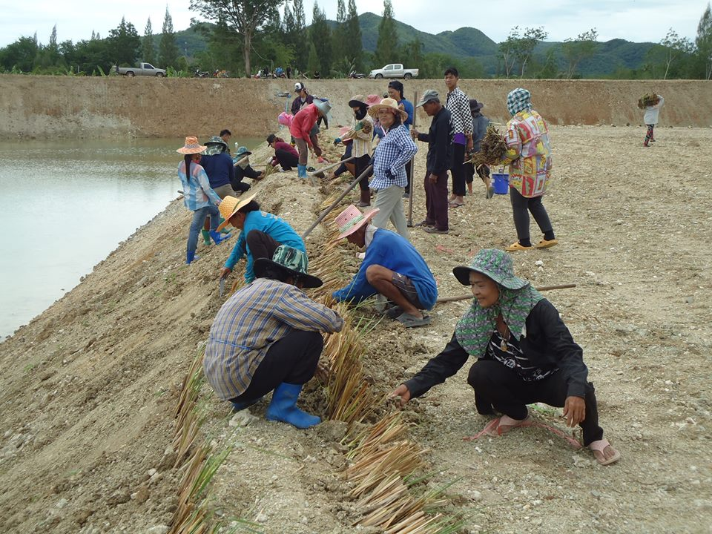

๑๐. โครงการก่อสร้างฝายชะลอน้ำ (ฝายแม้ว) พื้นที่หมู่ที่ 6 , หมู่ที่ 9 , หมู่ที่ 11

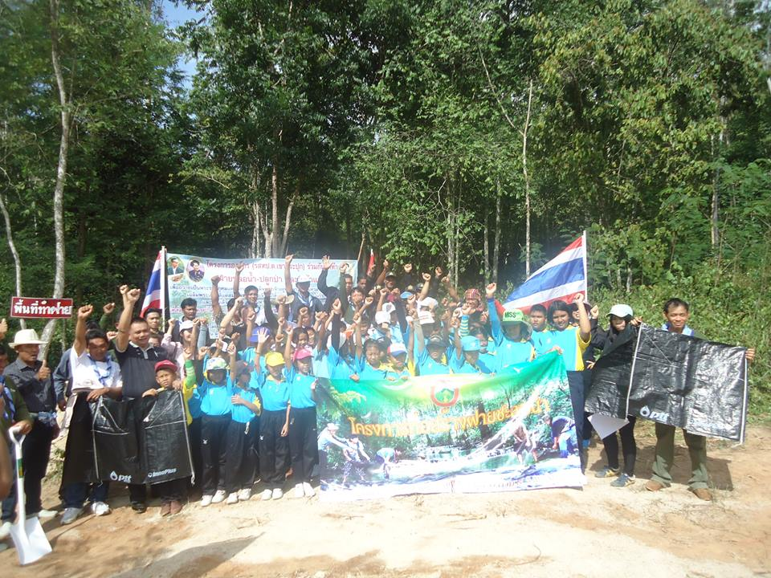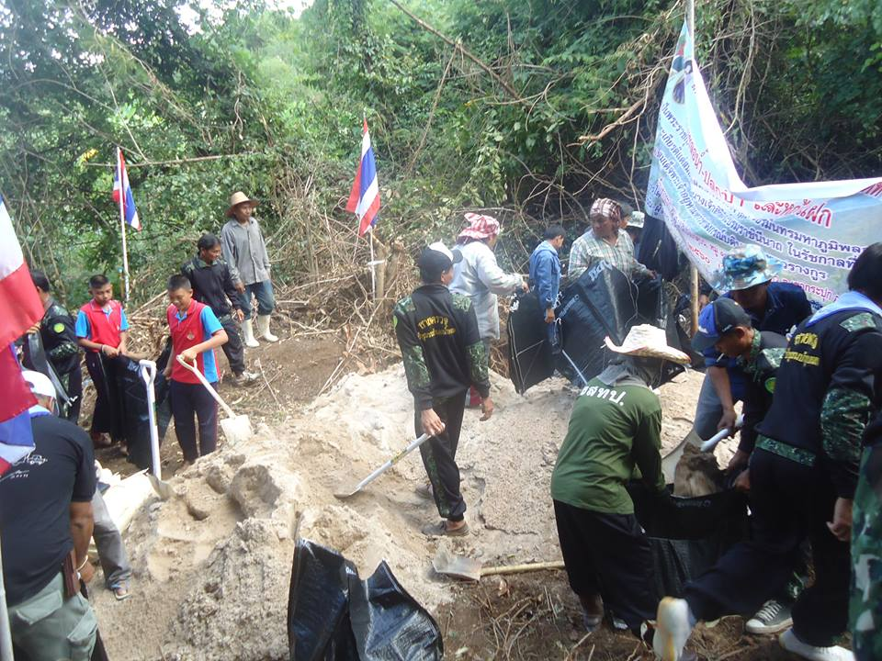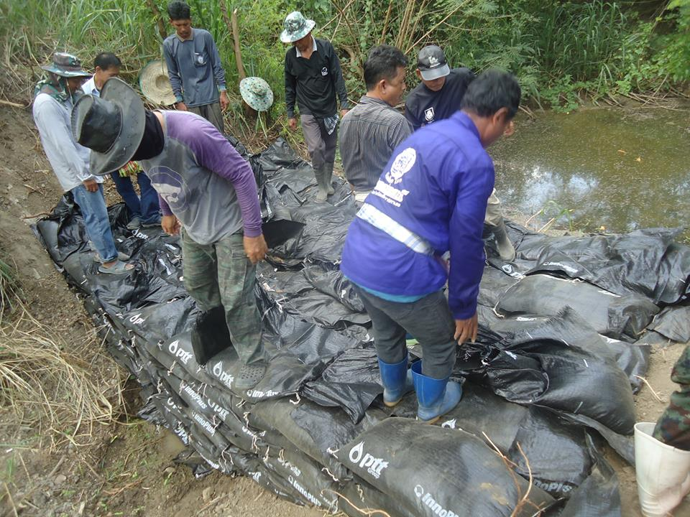

๑๑. โครงการจัดเวทีประชาคมหมู่บ้าน/ตำบล ส่งเสริมการมีส่วนร่วมในการจัดทำแผนพัฒนาหมู่บ้าน และแผนพัฒนาท้องถิ่น

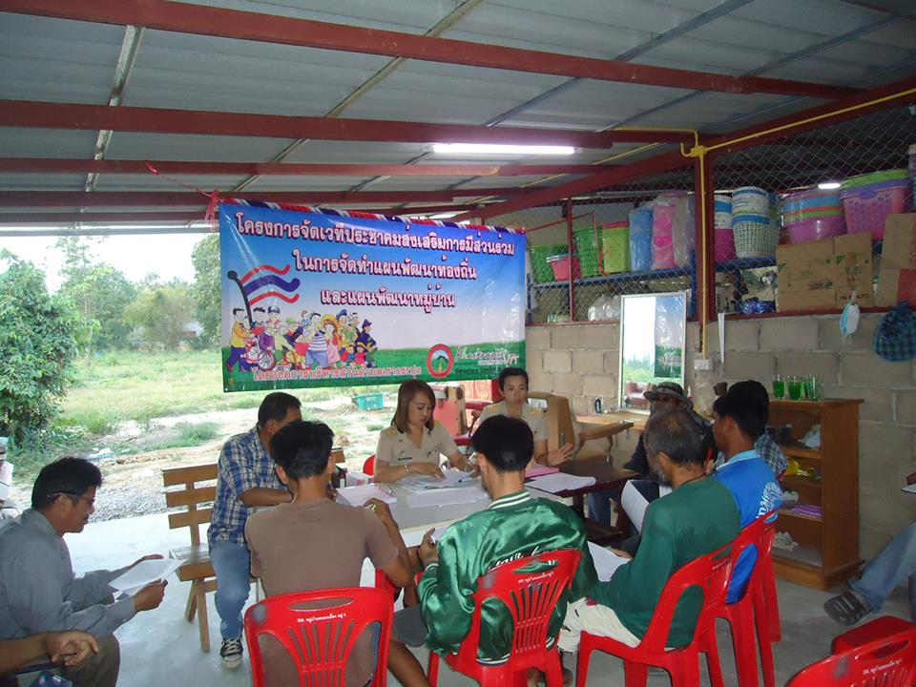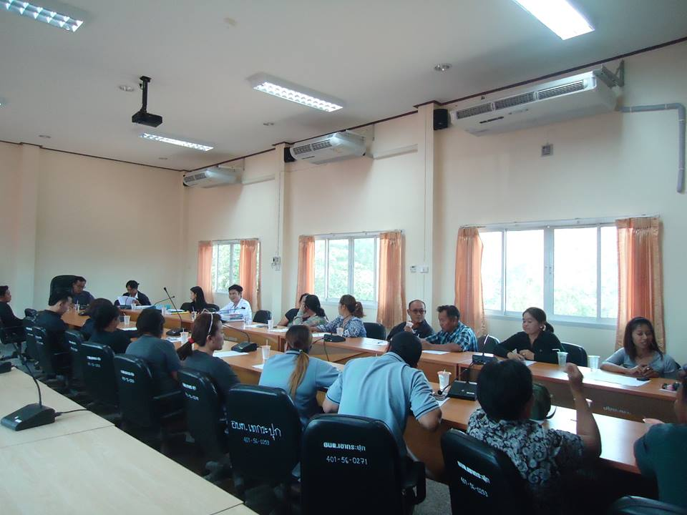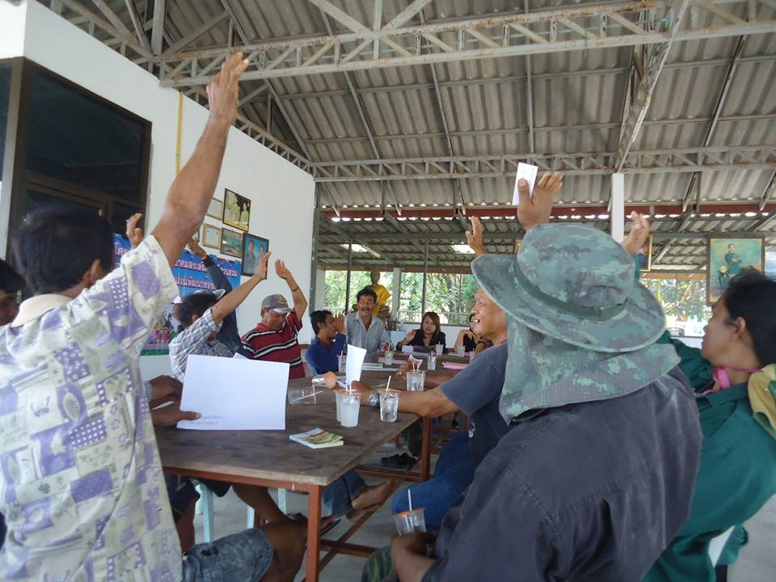

๑๒. โครงการวันเฉลิมพระชนมพรรษาสมเด็จพระนางเจ้าฯ พระบรมราชินีนาถ (12 สิงหา มหาราชินี)

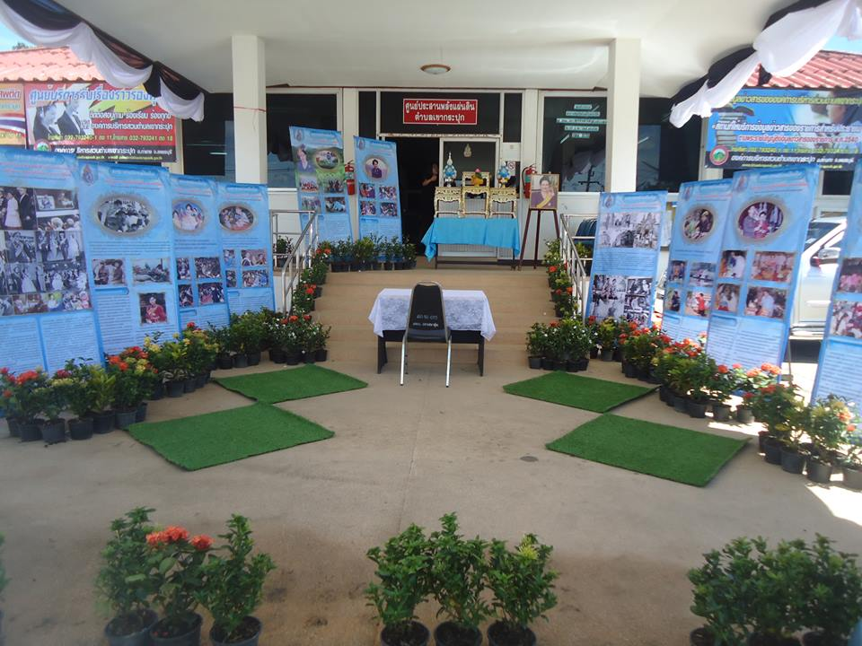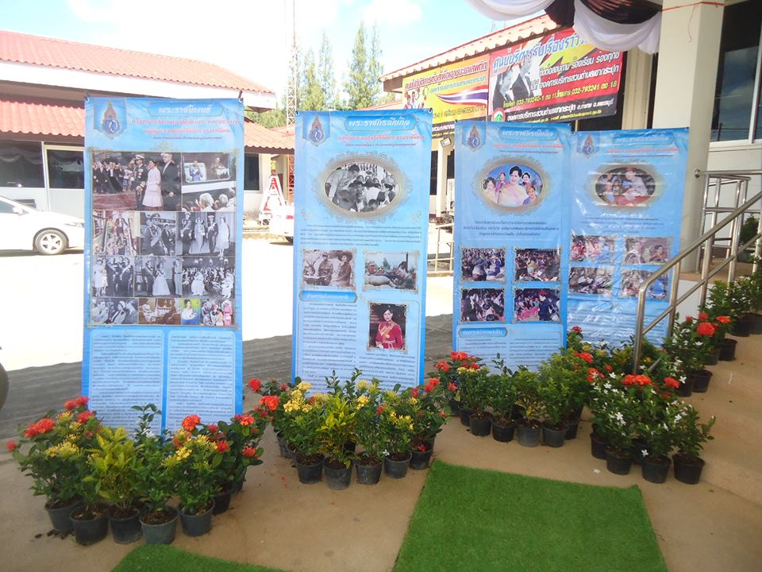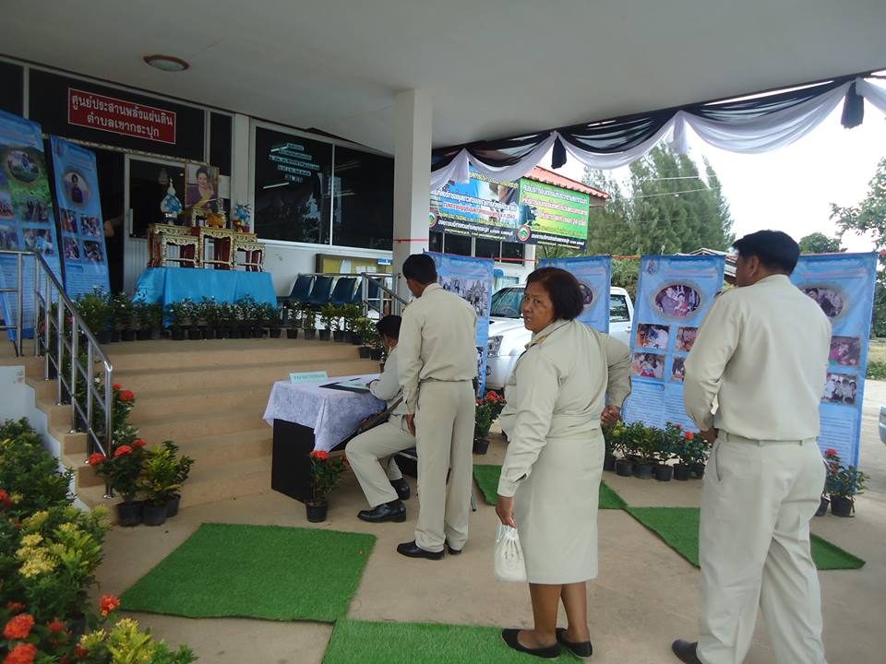

ซ. คณะกรรมการ
1.คณะกรรมการพัฒนาท้องถิ่น
ที่ | ชื่อ – สกุล | ตำแหน่ง | เบอร์โทร/มือถือ | e-mail
1 | นายธีรพงษ์ เอี่ยมสะอาด | ประธานกรรมการ | 081-9411798
2 | นายณฐพล น้อยสำราญ | กรรมการ | 085-2983777
3 | นายชาตรี เพ็งอุดม | กรรมการ | 086-1700003
4 | นายสุดใจ กฐินเทศ | กรรมการ | 089-2241203
5 | นายสมพล จันทร์หร่าย | กรรมการ | 081-9433010
6 | นายชุบ เกตุกร | กรรมการ | 081-1975271
7 | นายประชุม เทียนงาม | กรรมการ | 085-2630670
8 | นายสำเริง วงศ์แก้วเกตุ | กรรมการ
9 | นายสุธรรม พลับพิบูลย์ | กรรมการ
10 | นายแถลง นาโควงค์ | กรรมการ
11 | นายโกศัย โกศาแสง | กรรมการ
12 | นายนิคม ปลื้มจิตต์ | กรรมการ | 093-9710067
13 | นายธนู ปานทิพย์ | กรรมการ | 081-1990988
14 | นายสมนึก เทศอ้น | กรรมการ | 086-1294527
15 | นายชุบ วันชะนะ | กรรมการ | 086-1602099
16 | นายสายัญ อนุโลม | กรรมการ | 095-1516469
17 | นายฉาย นาวารัตน์ | กรรมการ
18 | นายไพโรจน์ เจริญยิ่ง | กรรมการ | 081-0066536
19 | นายอนวัช พลอยบุศย์ | กรรมการ/เลขานุการ | 081-7948215
20 | น.ส.ชนัญชิดา ตัณฑวงค์ | ผู้ช่วยเลขานุการ | 087-1689972 | Chanunchida7@hotmail.com

๒.คณะกรรมการสนับสนุนการจัดทำแผนพัฒนาท้องถิ่น
ที่ | ชื่อ – สกุล | ตำแหน่ง | เบอร์โทร/มือถือ | e-mail
1 | นายอนวัช พลอยบุศย์ | ประธานกรรมการ | 081-7948215
2 | นางพวงเพชร ขำสี | กรรมการ | 095-1528852
3 | นายพละ ช้างนะ | กรรมการ | 099-0783654
4 | นายแทน เปี่ยมสกุล | กรรมการ | 093-0033974
5 | นายธีรพล พันธ์ประดิษฐ | กรรมการ | 083-3083408
6 | นายธนธรณ์ ขันธ์ชัย | กรรมการ | 085-2452524
7 | น.ส.ชนัญชิดา ตัณฑวงค์ | กรรมการ/เลขานุการ | 087-1689972 | Chanunchida7@hotmail.com
๘ | น.ส.วีนา จันทร์สุขพุ่ม | ผู้ช่วยเลขานุการ | 098-3546798

ทั้งนี้ หากประชาชนทุกท่านหรือหน่วยงานราชการต่างๆ ที่เกี่ยวข้องมีข้อสงสัยหรือมีความประสงค์จะเสนอความคิดเห็นหรือข้อเสนอแนะ การบริหารงานขององค์การบริหารส่วนตำบลเขากระปุกทราบ เพื่อจะได้พิจารณาการวางแผนพัฒนาและปรับปรุงการดำเนินการ ตอบสนองความต้องการของประชาชนในพื้นที่ในระยะต่อไป

จึงประกาศมาเพื่อทราบโดยทั่วกัน

ประกาศ ณ วันที่ เดือนตุลาคม พ.ศ.๒๕๖๐

(นายธีรพงษ์ เอี่ยมสะอาด)
นายกองค์การบริหารส่วนตำบลเขากระปุก

